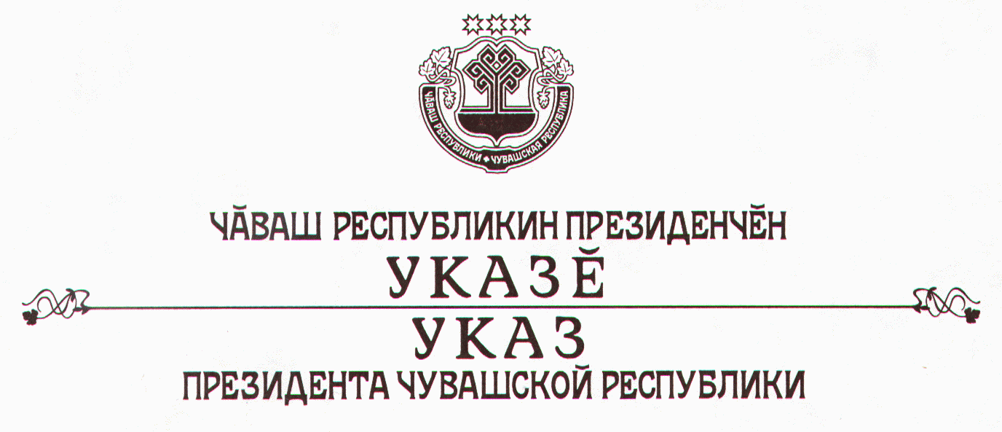

О дополнительных мерах по поддержке культуры
в Чувашской Республике

Признавая исключительно важную роль культуры и искусства в развитии общества, а также в целях усиления государственной поддержки работников культуры и искусства, создания условий для совершенствования их профессионального мастерства и реализации творческих возможностей п о с т а н о в л я ю:
1. Учредить с 1 января 2007 г. два гранта Президента Чувашской Республики по 1 млн. рублей каждый для реализации творческих проектов профессиональных коллективов.
2. Кабинету Министров Чувашской Республики:
утвердить порядок выплаты указанных грантов и осуществления контроля за их целевым использованием;
обеспечить повышение уровня оплаты труда работников культуры и искусства посредством установления выплат компенсационного и стимулирующего характера лицам, работающим на постоянной основе в государственных учреждениях культуры и искусства; имеющим право на пенсию за выслугу лет; награжденным ведомственными знаками отличия;
предусмотреть при уточнении республиканского бюджета Чувашской Республики на 2006 год и формировании проектов республиканского бюджета Чувашской Республики на последующие годы в составе расходов на культуру средства на реализацию настоящего Указа;
завершить создание сети из 500 модельных библиотек в 2007 году, к Дню Республики;
осуществить реконструкцию зданий Национальной библиотеки Чувашской Республики, Чувашского государственного театра оперы и балета, Чувашского государственного художественного музея, Чувашской государственной филармонии в 2008 году, к Дню Республики.

3. Рекомендовать органам местного самоуправления:
принять решения, направленные на эффективную реализацию мер, предусмотренных настоящим Указом;
усилить руководство и координацию деятельности в сфере культуры в соответствующих муниципальных образованиях;
активизировать работу по созданию и дальнейшему развитию новых социальных институтов – многопрофильных интегрированных (культурно-досуговых, культурно-образовательных, социально-культурных и других) центров.
4. Настоящий Указ вступает в силу со дня его официального опубликования.

Президент
Чувашской Республики Н.Федоров

г. Чебоксары
25 мая 2006 года
№ 39

